План-конспект урока в 7 классе по английскому языку по теме"Town or Village?"

Тип урока:урок-дискуссия.
Методы: стимулирование обучения, метод проблемных вопросов, наглядно-визуальный метод, обыгрывание реальной ситуации общения.
Тема: Город или деревня?
Цель урока: развитие умений диалогической речи и монологической речи, совершенствование навыков говорения, совершенствование навыков восприятия и понимания речи на слух.
Развивающий компонент цели урока: способствовать развитию языковых, познавательных способностей учащихся, развитию готовности к коммуникации на основе предложенного речевого материала, развитию памяти, мышления, воображения, развитию познавательного интереса.
Образовательный компонент цели урока: способствовать расширению лингвистического и общего кругозора.
Воспитательный компонент цели урока: создать содержательные и организационные условия для развития речевого этикета, умения высказать и отстоять свою точку зрения, воспитания гражданской позиции, воспитания патриота своей страны.
Практический компонент цели урока: практическое использование приобретенных знаний в диалоге и монологе для обеспечения коммуникативных потребностей.
Речевой материал урока:
- лексика по теме «Город и деревня».

Оснащенность урока:
- Английский язык: учеб.пособие для 7-го кл. oбщеобразоват. yчреждений с рус. яз. обучения / Н. В. Юхнель, Е. Г. Наумова. – Минск: Выш. шк., 2010. – 269 с. : ил.;

- Настольная книга преподавателя иностранного языка: Учеб.-метод. пособие для учителей общеобразоват. шк. / Е.А. Маслыко, П.К. Бабинская, А.Ф. Будько, С.И. Петрова. – Мн.: Выш. шк., 2000. – 522 с.
- презентация по теме урока;
- магниты.
Оборудование урока:
- компьютер.
ХОД УРОКА
I. Организационный момент. Создание атмосферы иноязычного общения.
T. Good morning, dear students! Good morning, dear guests! Welcome to our lesson! Look at the screen! Try to guess the name of the lesson. What shall we speak about?
( на экране фото большого города и сельской местности)
PPs отвечают на вопросы и определяют цель урока.
That’s OK. We’ll speak about the life in a city and in the country and compare them.
II. Проверка домашнего задания.
T. You know that there are different types of houses in the city and in the village. Let`s revise what houses there are in these places(презентация типы домов) and then we will check your homework.
Учащиеся повторяют изученный материал и рассказывают о домах, в которых они живут.
T: And now tell us please about in what type of house do you live in?
III. Актуализация и обобщение имеющихся у учеников знаний.
T: Now let`s brainstorm the new words from the unit. Say what words can be used to speak about towns, which – about villages? Open your books at p.119, ex.1c Compare the two pictures. Use the words in the box to help you.
IV. Основная часть. Предтекстовый этап.
T: So, now I propose you to divide into 2 groups (Картинки города и деревни разделены на 4 части )

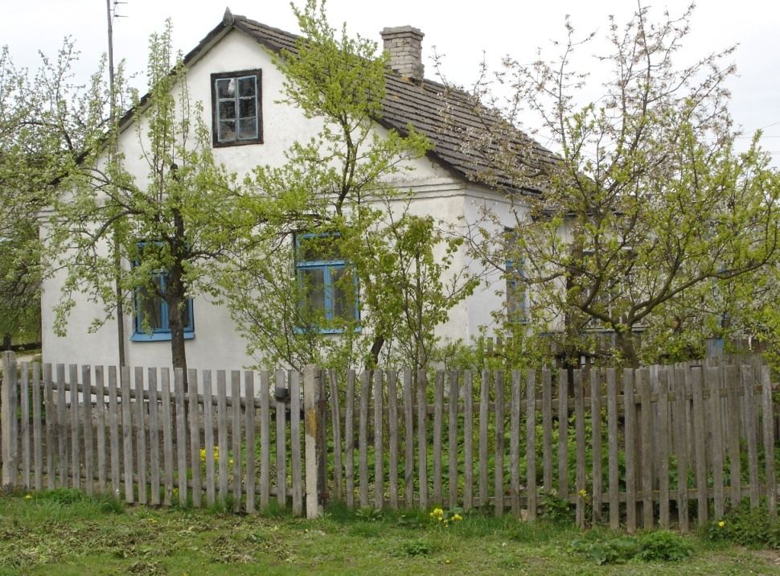

let’s have a talk about the life in a city and in the country.
At first let’s find the word combinations which we can use to discuss the theme.
First group, find the sheets of the paper with the words about the life in a city and hang them on the blackboard. The second group, find the sheets of the paper with the words about the life in the country.
…go to the blackboard one after another.
Ученики выходят к доске и прикрепляют выражения, связанные с жизнью большого города.
-lot’s of museums, theatres and cinemas
-beautiful parks
-everyone may find an interesting work and earn a lot of money
-prestigious education
-a wider choice of shops, sports facilities and health centres
-good restaurants
-much pollution and traffic jams
-need much money
-dangerous life for children
-a lot of crime and violence
-transport and industry
-more problems with health
-bad habits (smoking, drinking alcohol, taking drugs)

Выражения, связанные с жизнью в сельской местности.
-the air is fresh
-there is no pollution
-eat lots of fruit and vegetables
-a healthy lifestyle
-live in their own houses with lots of rooms
-go to the forests and gather mushrooms and flowers
-spend much time in the open air
- there is nothing to do
-have to work hard all day long to grow fruit and vegetables
-no cinemas and theatres
-it is difficult to find a job
-can’t get good education

T: And now … go to the blackboard and make two columns
«For» «Against»
the life in a city and the life in the country.
Who wants to go to the blackboard?
Two pupils from the groups may go to the blackboard.
The life in the country.
Одновременно по 2 ученика из группы выходят и группируют выражения в 2 столбика:
«за» и «против» жизни в большом городе.
«ЗА»
-lot’s of museums, theatres and cinemas
-beautiful parks
-everyone may find an interesting work and earn a lot of money
-prestigious education
-a wider choice of shops, sports facilities and health centers.
-good restaurants

«Против»
-much pollution and traffic jams
-need much money
-dangerous life for children
-a lot of crime and violence
-more problems with health
-bad habits (smoking, drinking alcohol, taking drugs)

Учащиеся группируют выражения в 2 столбика: «ЗА» и «ПРОТИВ» жизни в деревне.
For
-the air is fresh
-there is no pollution
-eat lots of fruit and vegetables
-a healthy lifestyle
-live in their own houses with lots of rooms
-go to the forests and gather mushrooms and flowers
-spend much time in the open air
Against
- there is nothing to do
-have to work hard all day long to grow fruit and vegetables
-no cinemas and theatres
-it is difficult to find a job
-can’t get good education

Читают за учителем и проверяют правильность группировки слов.

V. Прослушивание аудиозаписи.
T. Now listen to the children discussing live in the country and in the city. Students ..., write down the advantages of living in the country, students ... - the advantages of living in the city, students ..., the disadvantages of living in the country, students ... - the disadvantages of living in the city. Then we will share your information and complete the whole table.

 | City | Village
For
Against

Воспитанники выполняют задания, затем делятся друг с другом полученной информацией.
VI. Физкульминутка.

Включается музыка, где слышится шум машин и городской жизни.
T: Now, shut your eyes, listen to the sounds and guess
What are these sounds about?
What have you heard?
Where can we hear such music?
Shut your eyes again, listen to the sounds again.
Звуки (пение птиц, спокойствие)
What have you heard?
Where can you hear these sounds?
Ребята слушают музыку и отвечают, что это жизнь в большом городе.
-The noise of the car.
- in a big city
-The singing of the birds.
-The noise of the water.
- In the country, in town.

VII. Закрепление новой информации, соотнесение полученной информации с уже имеющимися знаниями.
T. Now you know how to express your point of view. You will need these expressions when you have a discussion with somebody. But knowing these expressions is not enough. You need to know some rules for discussion. Here we have some of them. Let`s read them and see if they are good rules for discussion or not:
1. Never interrupt. 2. Never listen to others. What you are saying is most important. 3. Be polite. Attack the problem, not the person. 4. Don`t shout. 5. Push others if they don`t listen to you. 6. Make notes. 7. Ask questions. 8. Listen with an open mind. 9. Focus on the problem.
Учащиеся читают правила ведения дискуссии и выбирают подходящие.
T: And now answer my question:
Where is the life better in a city or in the country?
You may use these words and the word сombinations on the blackboard in your speech.
On the one hand С одной стороны
On the other hand С другой стороны
As for me Что касается меня
I (don’t) agree with you Я (не) согласна с тобой
Besides - Кроме того
because - потому что
because of - из-за

My opinion is that…-Мое мнение…
To my mind…- по-моему
In my opinion… - по моему мнению
I am for/against… - Я за/против…
VIII. Речевой практикум.
T. Well-done! And now we will express your own opinions about living in the city and in the village. Let`s divide into two groups. One group will give reasons in favour of living in the village, the other group - reasons in favour of living in the city.
IX. Заключительный этап. Рефлексия.
T. Good work, students. You did really very well. Guess what are these sentences about – village or city?
1. It`s a nice, quiet place, with beautiful nature, and everything is easy to do.
2. The people are friendly and kind-hearted.
3. Life is too (слишком) quiet and easy.
4. Life is more exciting and interesting.
5. There are a lot of theatres and museums.
6. You can have a great time in a fitness or at the cinema.
7. You can meet a lot of interesting people.
8. You know everybody.
9. Life is more dangerous.
10. The streets are full of people, cars and buses.
11. Life is unhealthy.
12. Life is healthier.
Учащиеся определяют, какое предложение относится к городу, а какое к деревне.
T. Thank you! And now describe your emotional state after our lesson.

Воспитанники выбирают подходящую картинку.
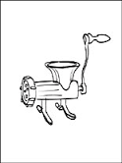

X. Объяснение домашнего задания, выставление отметок.
T. Thank you for your work today. Your home task is to tell in 7 or more sentences about you city / town / village. Your marks for today are ... (отметки с комментариями).Here is the bell. Our lesson is over. Good bye! Have a nice day!

